

云曦山红线外人行道改造工程
技术任务书

编制（ 项目部 ）:

审核（ 项目总监 ）:

审核（工程管理中心）:

审核（工管中心负责人）:

2026年9月10日

目录
一、项目概况........................................................2
二、承包范围及工作内容 2
三、工期要求 3
四、安全文明施工 4
五、施工道路、施工用水、用电要求、临时生活区和施工围挡的布置 5
五、工程保修 6

一、项目概况
项目位于珠海市香洲区珠海大道南侧、南琴路东侧。具体详见设计图纸，设计招标位置如下所示：
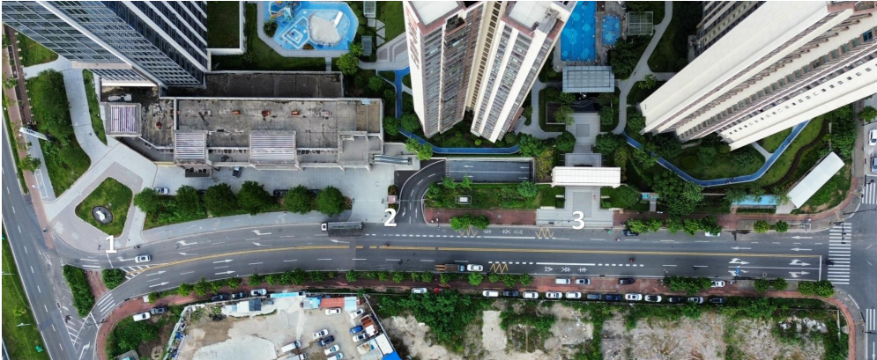
二、承包范围及工作内容
1.此次工程招标工作范围及内容为：云曦山红线外人行道改造工程，包含道路提升改造工程，PC砖路面改环保砖，车道口PC砖改沥青铺设，车道口划线；包含路灯安装，安监杠安装及布线，部分拆除及修剪绿化工程。具体做法详设计图纸，其他未尽事宜以甲方指令为准，新增工程量按实结算。

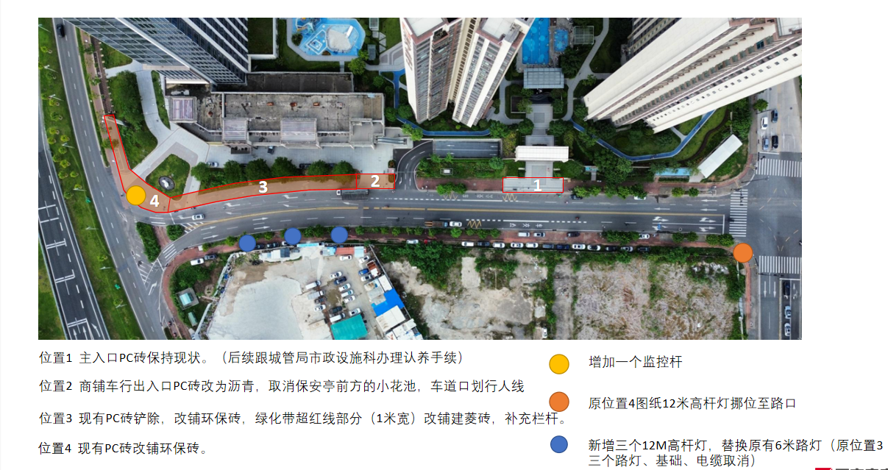

三、工期要求
- 总工期
暂定2026年10月1日为开工日期为（具体开工令日期为准），竣工验收为2026年10月25日，施工总工期 25个日历天。
- 工期说明
以上所有工期节点，包括合同内约定的恶劣天气补偿不延迟以上节点的完成时间。
施工单位在投标之前必须对施工现场进行全面踏勘，并充分考虑周边交通、民居、夜间施工声光污染对施工的制约，合同工期已包含其相关影响导致的工期影响，若参与投标，则视作认可合同工期即为合理工期，不得再以地质条件差、周边交通设施不到位、夜间无法施工、周边居民投诉、恶劣天气等申请总工期或节点的顺延。
施工单位须按照上述节点时间完成相关工作内容，逾期由承包人按人民币0.3万元/天整累计延误天数计算向建设单位支付违约金。

四、安全文明施工
1、做好各种设备与临时用电安全。
2、做好土尘飞扬防治及道路卫生清理工作。
3、做好地表管线的保护工工作，注意地下各类管线的保护。
4、对工程施工中相关安全文明的处罚标准：
（1）因施工单位未及时清运，被相关部门投诉，建设单位有权视情节严重按2000至10000元进行处罚，费用从结算款中扣除。
（2）场地内严禁动火，作业现场发现有吸烟的，每一次罚款2000元，费用从结算款中扣除

五 、施工道路、施工用水、用电要求、临时生活区和施工围挡的布置
1. 施工道路
施工道路：本工程施工道路以现有道路为施工道路。
2.施工用水：
1）招标人只提供现场现状，施工用水由中标单位自行解决，费用在报价中综合考虑，结算时不予调整。
2）中标人进场后应在现场(监理人或招标人指定位置)完成储水池及用水加压设备，保证满足施工消防用水、施工用水等要求。设备设施要求维持到综合验收完成并通过监理人或招标人的书面同意下 才能拆除。
3.电气：
1）招标人只提供现场现状，施工用电(含接驳费)由中标单位自行解决，费用在报价中综合考虑，结算时不予调整。
2）中标人负责电源接驳处至施工范围的一切临时电杆、桥架、线缆(不论架空或埋地)、配电装置、电表、附件等临时用电设施的采购及安装，并在竣工验收后及时拆除。
3）计量电表箱出线至施工用电总电房的电表需要有供电局效验合格证书。必须按招标人工程师审定的路径埋设。
4）各承包方须自备发电机，负荷需满足施工以及相关要求，租赁及使用费用考虑在综合单价内考虑。
5）现场临水、临电安装需满足《建筑施工安全检查标准》 JQJ59-2011 等相关要求。
4、生活、办公用房
1）因本项目受场地影响，发包方不提供搭建临时板房的场地；生 活、办公场所由投标方综合考虑到总包生活区进行租赁或附近居民村 租用民房作为生活、办公所用，所需费用投标时，综合考虑报价，中标后发包方不另外增加费用 5.其他：
中标人应在进场后对各具体施工区域进行放线确认施工范围，并围闭保证施工安全，投标人在投标时综合考虑，招标人不另外增加费用。
6.6 施工围挡
施工区间设置必要的围蔽措施，分段施工，避免影响道路通行

六、工程保修
1、本工程的质量保修期：为 2 年，自竣工验收合格且由甲方交付给业主（以甲方公告的交付日期为准）之日起计算。保修期内所发生的质量维修保养以及更换材料等所有服务全部免费；保修期满后若工程、设备仍需继续保修，乙方、承包方承诺费用不得高于市场平均价格水平。
2、保修期内，乙方接到甲方保修通知后，应在48小时内到达现场处理，并于3天内维修完毕并负担有关费用。乙方未在上述时间内到达现场进行处理或未在规定时间内维修完成的，甲方有权委托第三方处理，费用由乙方负责，同时乙方按维修费用的20%向甲方支付违约金，维修费和违约金自质量保修金中直接扣除。
3、乙方应以书面形式提供保修服务队伍有效的名称、资质、人员配备、联系地址、电话等详细资料（若乙方提供的保修服务队伍的地址、电话等变更应及时以书面通知甲方）。

